Алгоритм работы над заданиями с кратким ответом ОГЭ по химии
Задание 1.
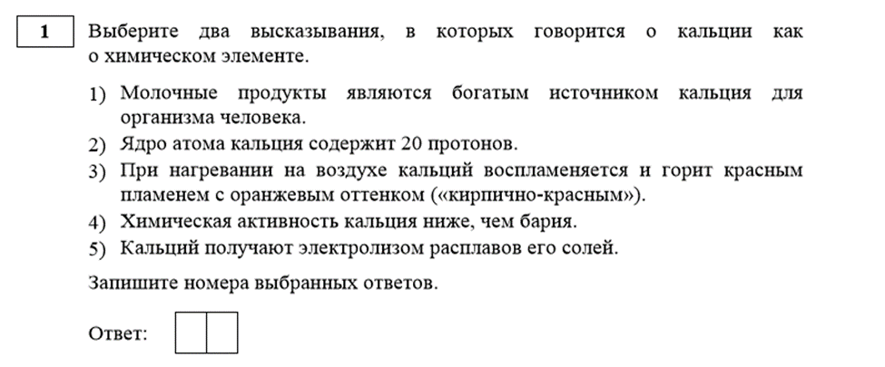
Умение работать с текстом в настоящее время все более актуально. Умение анализировать химическую информацию, понимать смысл, в том числе и понимать разницу между химическим элементом и веществом, между простым и сложным веществом. При этом не требуется знание определения понятия. Необходимо лишь уметь анализировать текст и понимать о каком веществе или химическом элементе идет речь.

Задание 2.
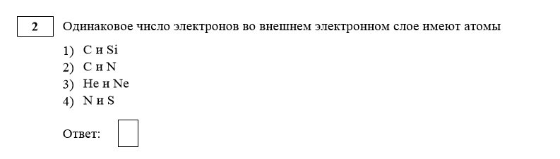

Предполагает запись одного правильного ответа. Задания с выбором ответа предполагают анализ, а не формальный подбор.
Задание 3.
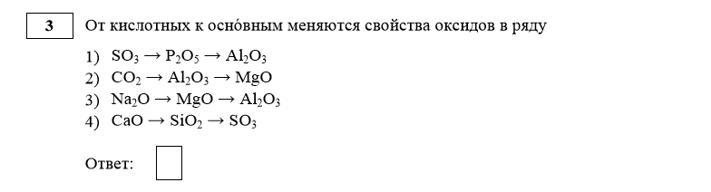
В заданиях на соответствие речь идет о трех закономерностях:
- Изменения радиуса атомов по группам и периодам
- Изменение электроотрицательности, так же по группам и периодам
- Изменение металлических и неметаллических свойств тех простых веществ, которые соответствуют приведенным в ряду химическим элементам.
Крайне важно научить учащихся внимательно читать условия задания (порой возникает путаница в словах: усиливается, уменьшается, ослабляются).

Задание 4-5.
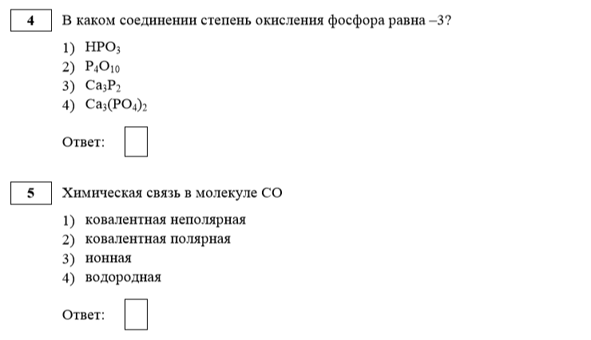

Задания проверяющие умения определять степень окисления и устанавливать вид химической связи.
При определении вида химической связи существуют определенные подходы, не предусматривающие учета количественных значений электроотрицательности. Определение происходит на качественном уровне.

Задание 6.
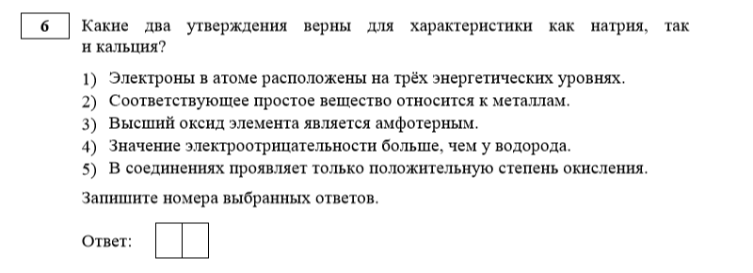
Задание №6 комплексное (строение атома, химические элементы, классификация веществ, электроотрицательность, общие формулы веществ и др.) содержащее несколько характеристик, которые можно отнести как к химическому элементу, так и к простым веществам.
Задание 7.
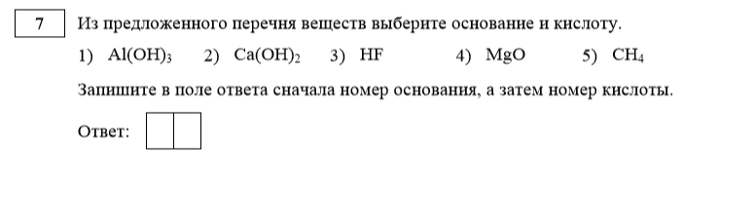

Задание на классификацию веществ. В данном задании важен порядок записи веществ. Именно в такой последовательности необходимо выбирать варианты ответа.
Задания 8-9.
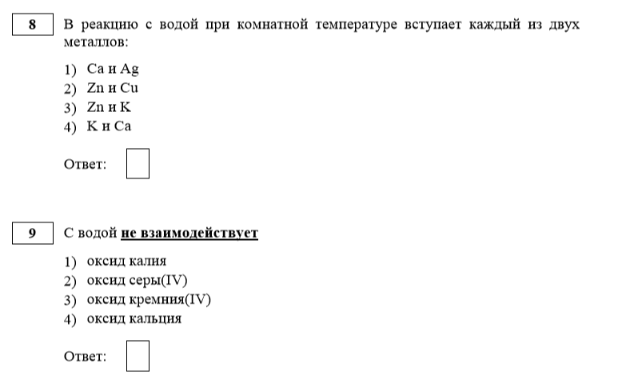
Задания проверяющие знания химических свойств простых химических веществ и оксидов. Важно начать с анализа названия или формулы вещества.
Задание 10.
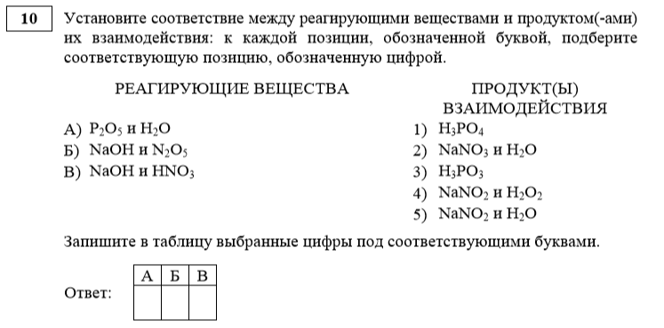

В задании 10 требуется установить соответствие между реагирующими веществами и продуктами взаимодействия. Следует обратить особое внимание на фигурирование концентрированной серной и азотной кислот. Особые свойства этих кислот заложены нормативной базой, но говоря об особом свойстве этих кислот мы говорим об окислительных свойствах и взаимодействии этих кислот с металлами и оксидами. Так при взаимодействии с металлами этих концентрированных кислот не будет выделяться водород.

Задание 11.
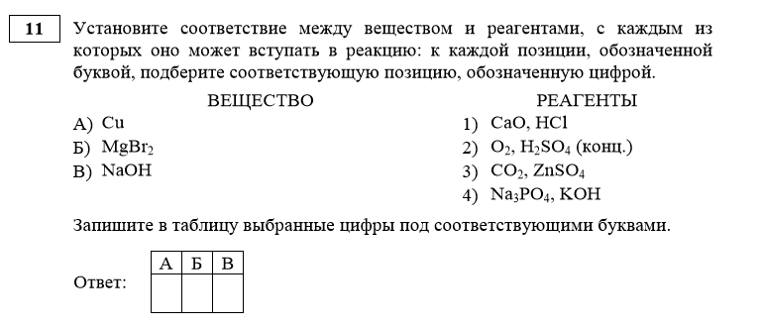

Задание, в котором так же требуется установить соответствие между формулами вещества и реагентами.
Задание 12.
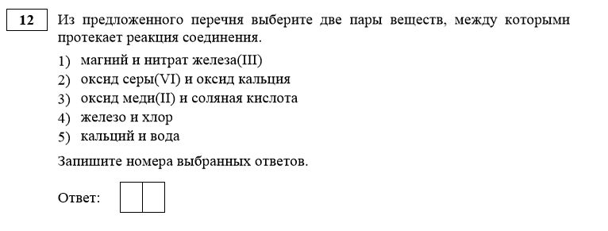

Ранее данное задание имело форму выбора одного ответа из четырёх вариантов. В настоящее время форма задания усложнена и требуется больше мыслительных операций. Для упрощения выполнения можно написать над формулами веществ их названия.

Задание 13.
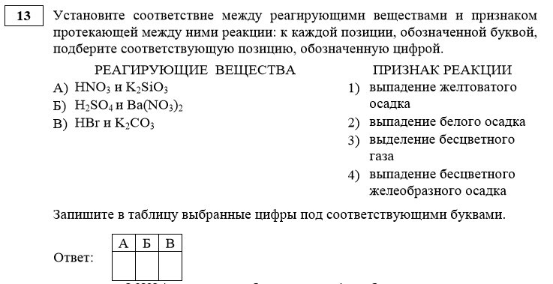

Задание №13 – это еще одно из проявлений в изменениях в КИМах, где речь идет о усилении практикоориентированной направленности. Речь идет о признаке протекания тех или иных реакций и для правильного выполнения задания учащимся требуется установить соответствие.

Задания 14-15.
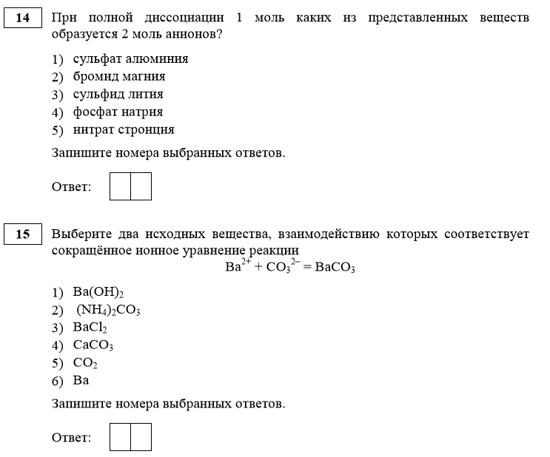

Задания 14-15 так же относят к измененным формам и представляют собой вариацию два из пяти.

Задание 16.
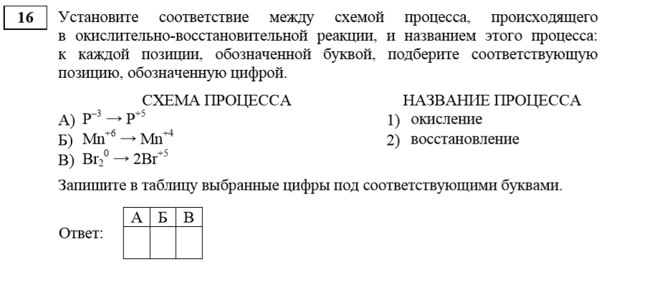

Задание предполагает наличие схемы и процесса, который реализуется в ходе превращения. При выполнении задания можно обратить внимание как на природу частицы, так и на уменьшение или увеличение степени окисления. С окислителем – восстановление! Короткий, но не единственный вариант алгоритма выполнения.
Задание 17.
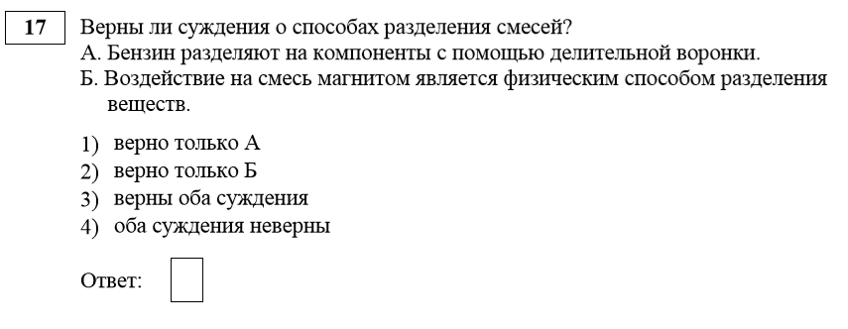
Традиционное задание, которые предусматривает проверку знаний по технике безопасности и умение обращения с лабораторным оборудованием, проверка некоторой бытовой химической грамотности.

Задание 18.
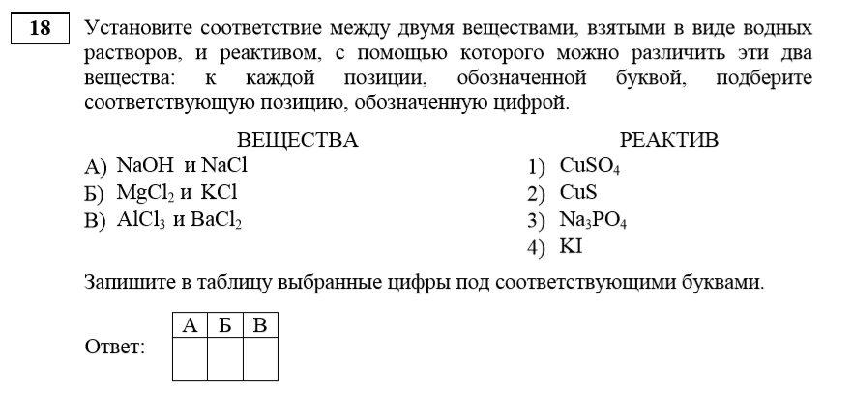

Задание практикориентированное, предусматривающее выбор реактива, позволяющего распознавать (различить) в какой пробирке находится какое вещество. Крайне важны аналитические способности учащихся. Например, они должны уметь объяснить, что, если у пары веществ катионы одинаковы, следовательно, распознать их, подобрав им какой-то анион будет невозможно. Этот принцип лежит в основе задания.

Задание 19.
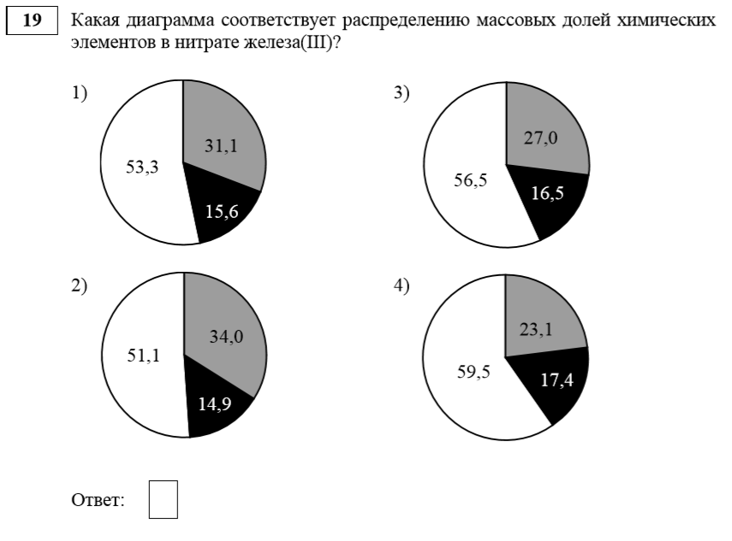
Задание предусматривающее работу с массовыми долями химическим элементов.

